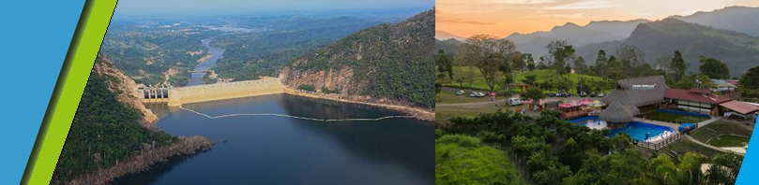
TOPOCORO - LA LAJITA - BARCO SPLEDOR

SALIDA: TODOS LOS DOMINGOS

EL PLAN INCLUYE

- Transporte (AAA) permanente
- Guía turístico durante todo el recorrido
- Seguro de viaje.
- Desayuno
- Almuerzo
- Disfrute instalaciones de la Finca La Lajita (incluye Piscina y Caminata Ecológica)
- Recorrido en el Barco Splendor en el embalse de Topocoro (Duración 2 1/2 horas)

OPCIONALES FINCA LA LAJITA:

- Paseo a Caballo $20.000
- Cuatrimotos $30.000.
NO INCLUYE: Gastos no especificados en el programa.

INVERSIÓN POR PERSONA
ADULTO | NIÑO  4-9 AÑOS |  | INFANTE
$ 150.000 |  | $ 140.000 |  | $ 30.000  (Seguro de Viaje)
**Tarifas sujetas a disponibilidad y cambios sin previo aviso**

